厦门市职业技能培训总站

用户操作手册

一、电脑端：http://xmzpzz.yxlearning.com/

1、如何访问平台
打开电脑浏览器，推荐使用360极速浏览器或谷歌浏览器，访问http://xmzpzz.yxlearning.com/，进入平台，如下图所示：
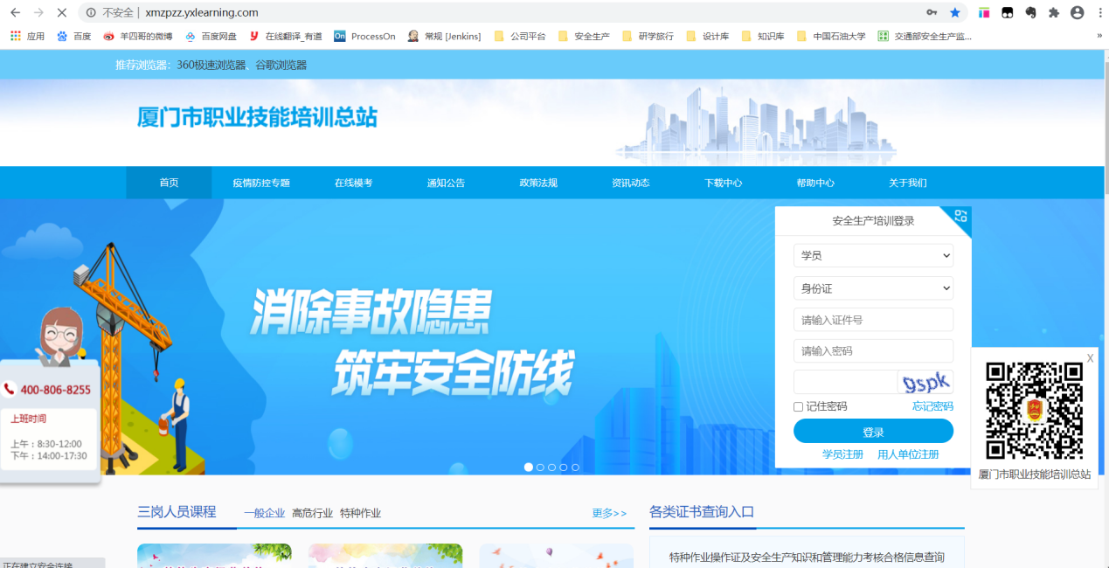

2、如何注册用户账号
进入平台首页，点击【学员注册】按钮，按照要求注册学员账号即可，注册后账号为所填写的证件号，密码为所填写的密码，如下图所示：
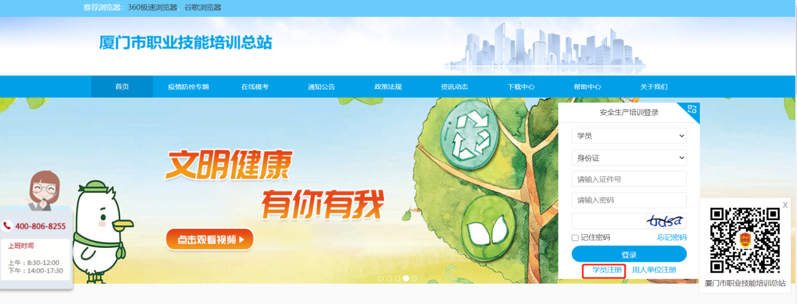

3、如何登录平台
进入平台首页，选择学员角色，填写账号密码后点击【登录】按钮即可进入平台，如下图所示：
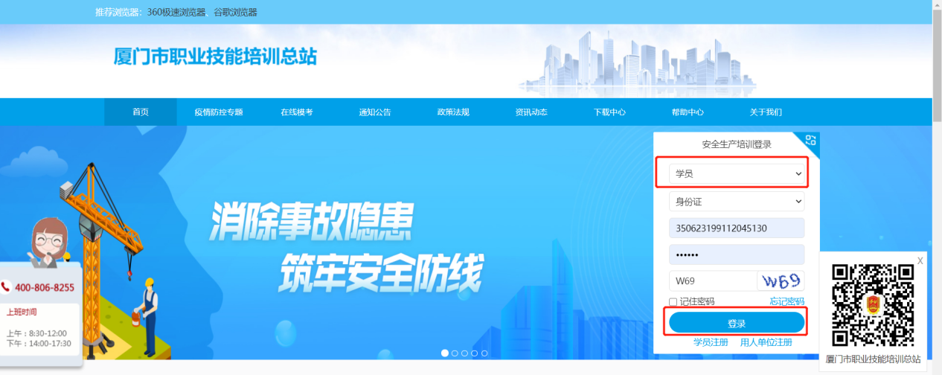

4、如何报名
登录进入平台，可以看到学员首页，点击【我要报名】按钮，进入报名信息填报环节，根据步骤一步一步填写报名信息，最终提交申请，等待培训机构审核，如下图所示：
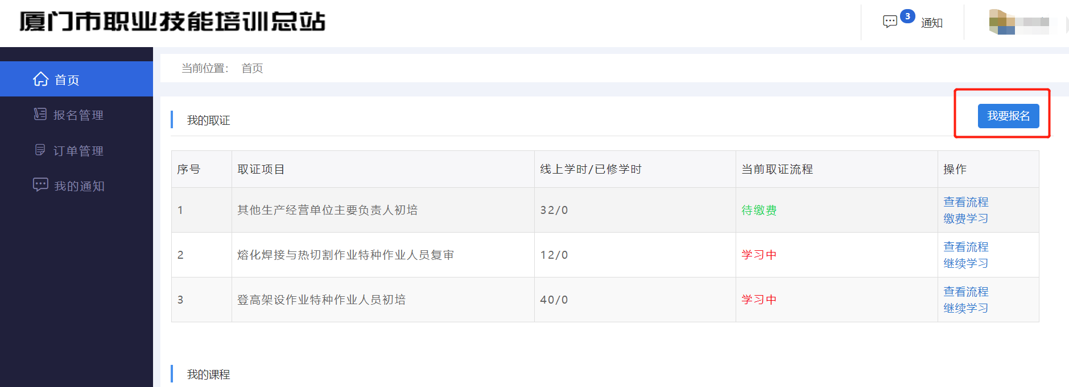
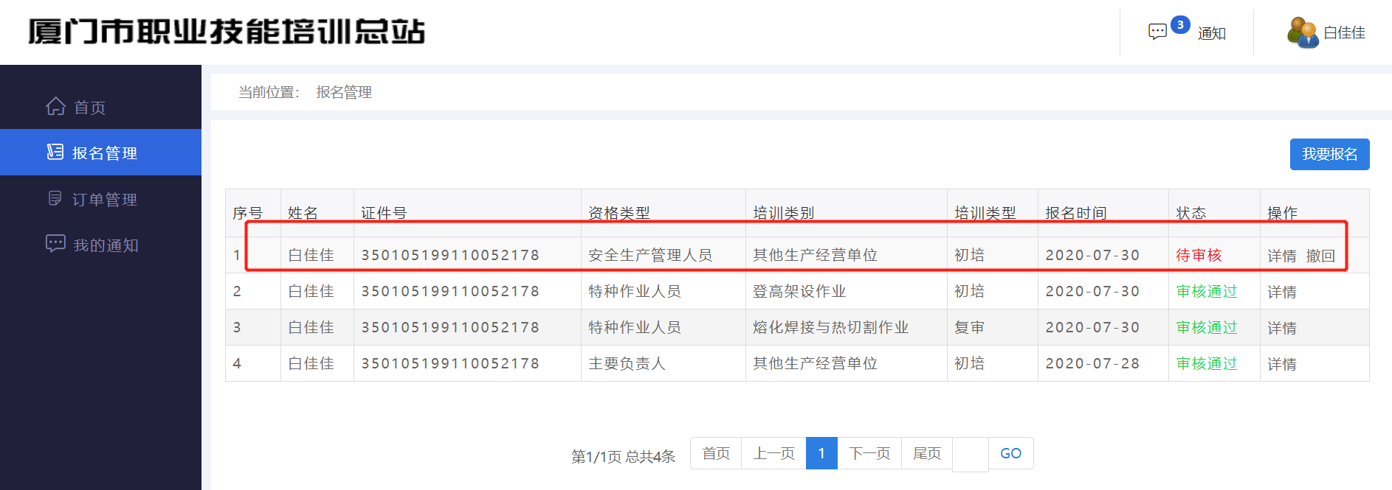
- 个人信息填报
  - 若无职称、职务、任现职时间，填写无即可；
  - 若属于单位员工，【人员类型】选择单位员工，若为个体户，则选择个体。
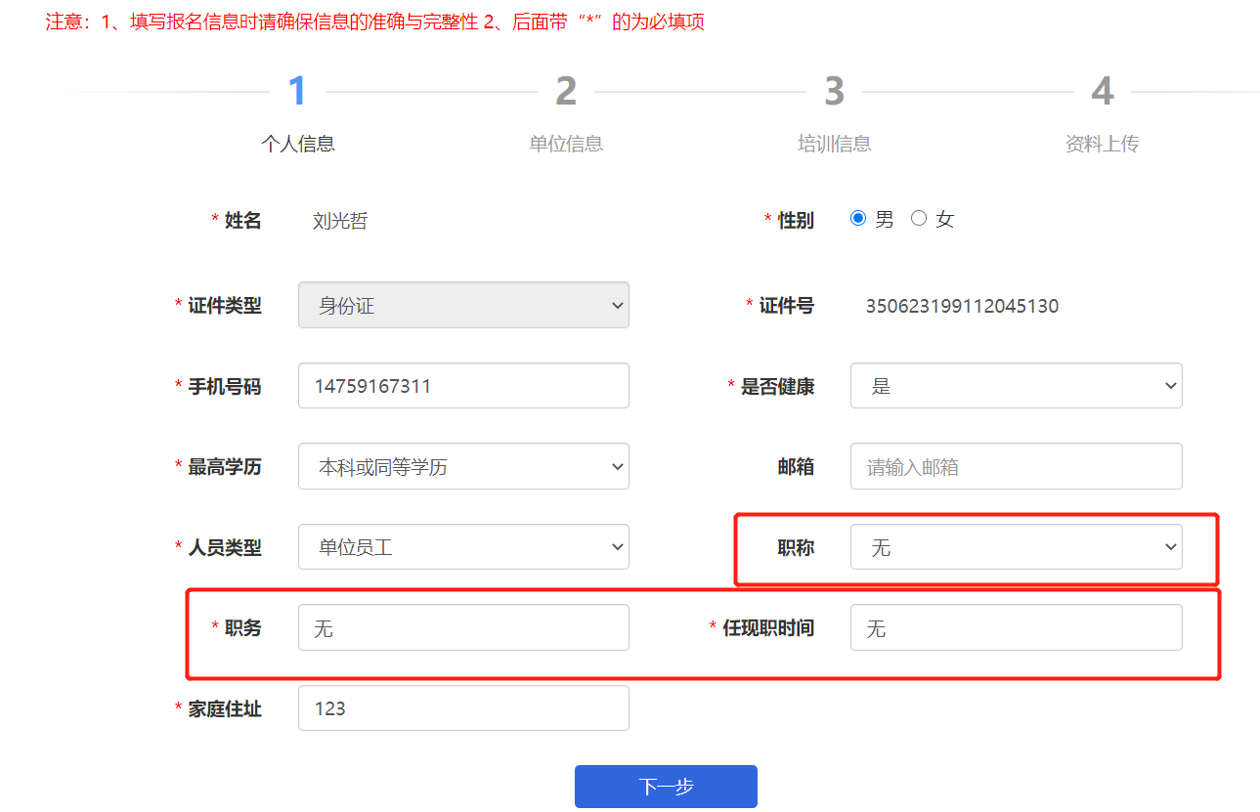
- 单位信息填报：根据要求填写即可
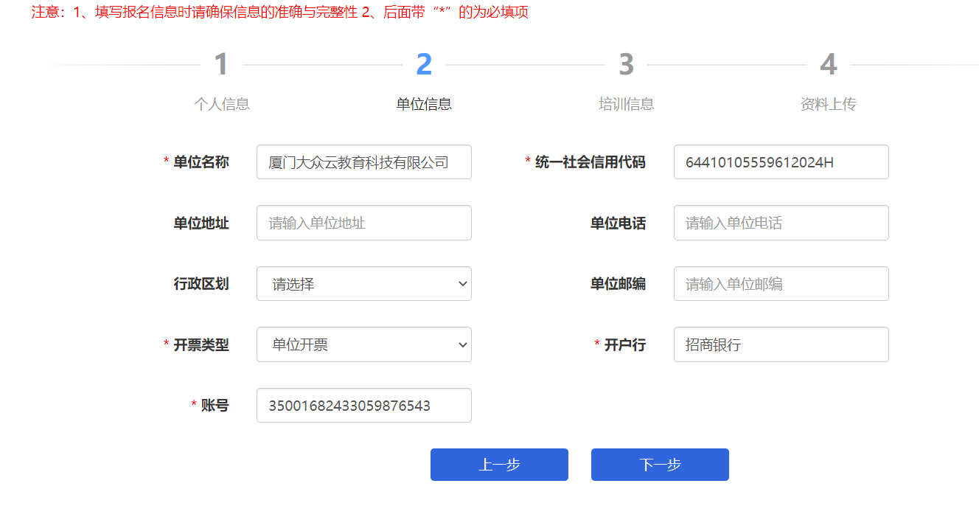
- 培训信息填报：按照自己所要报的实际情况选择资格类型、培训类别以及培训类型
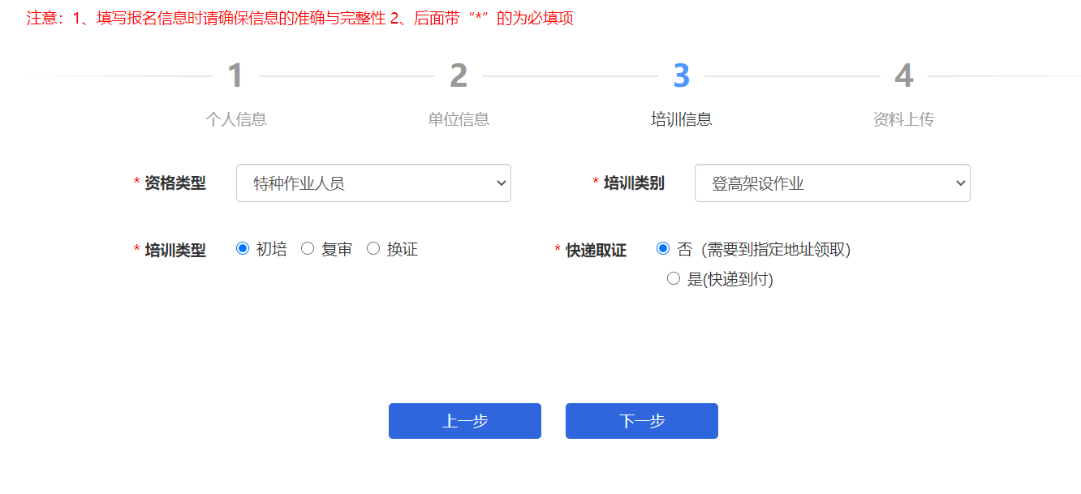
- 资料上传：按要求上传照片或扫描件
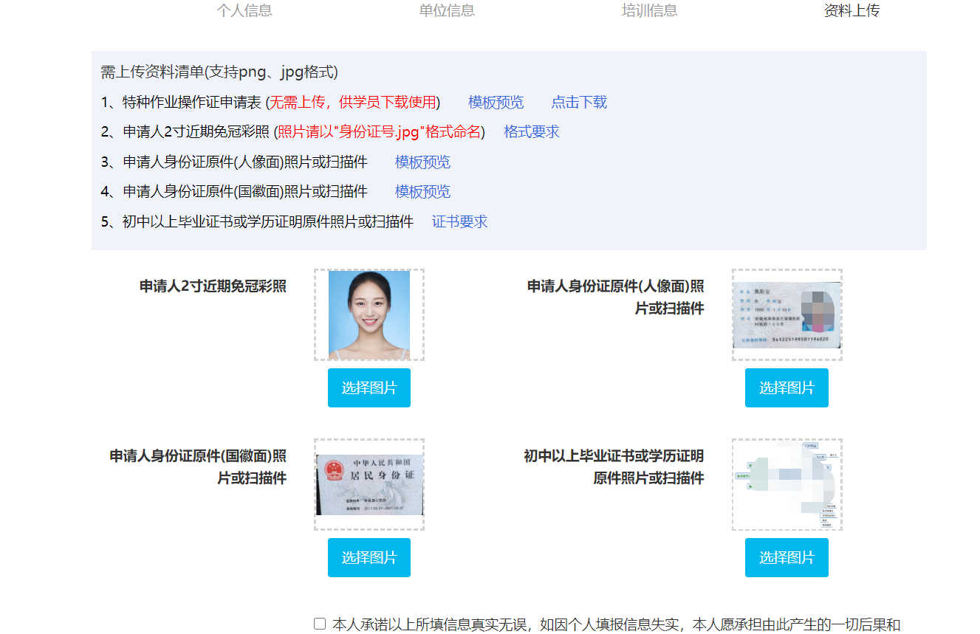

5、如何缴费学习
学员报名审核通过后，学员登录平台可在首页看到一条待缴费记录，如下图所示：
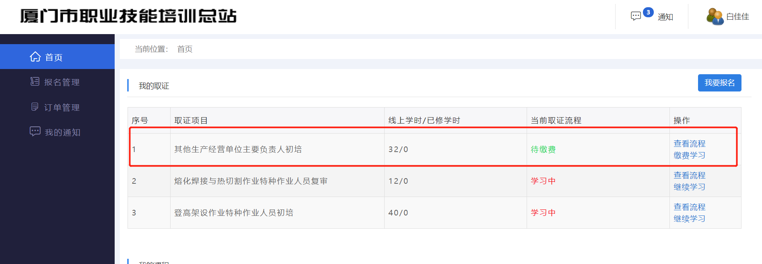
点击操作栏【缴费学习】按钮，进入缴费页面，按照引导一步一步操作缴费完成，即可进入学习页面：
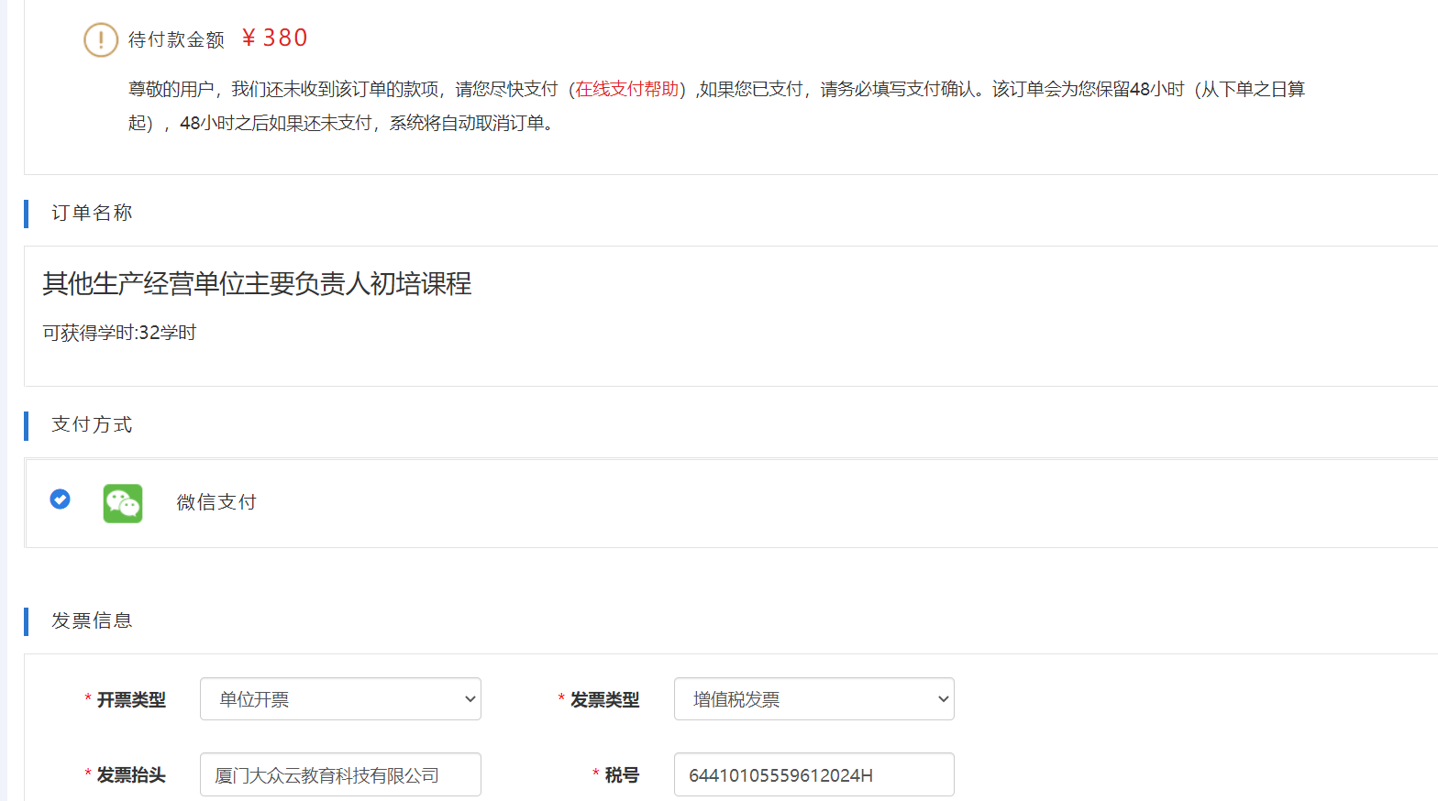
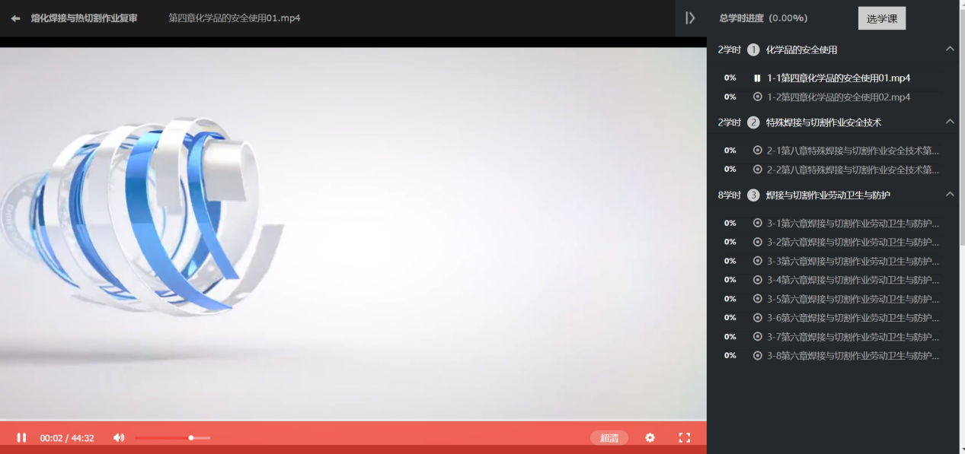

6、如何重新进入学习
用学员账号登录平台进入首页后，可以看到已经报名缴费的工种类型，点击操作栏的【继续学习】按钮，即可重新进入学习页面，进入后将从上一次的学习记录后继续开始学习：
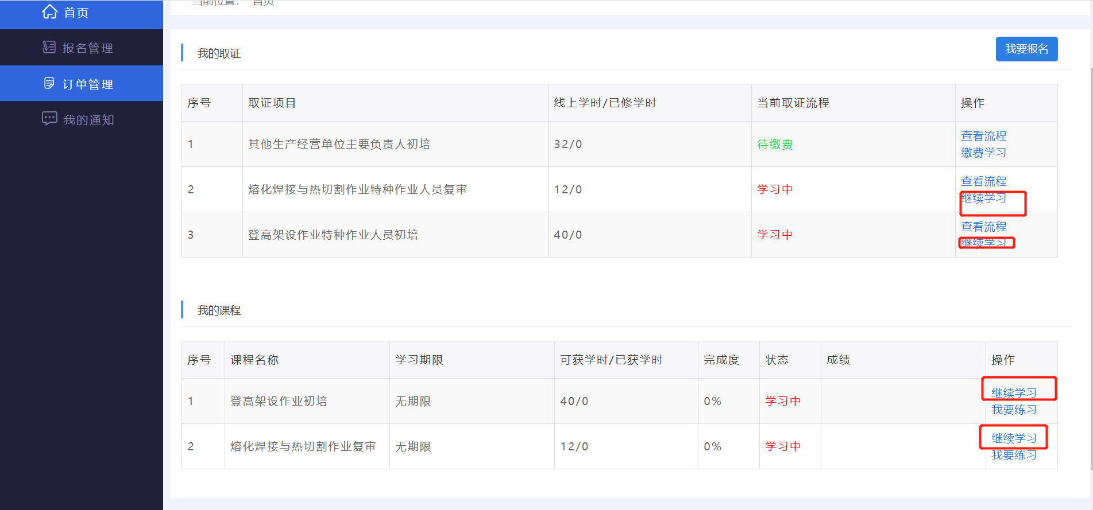
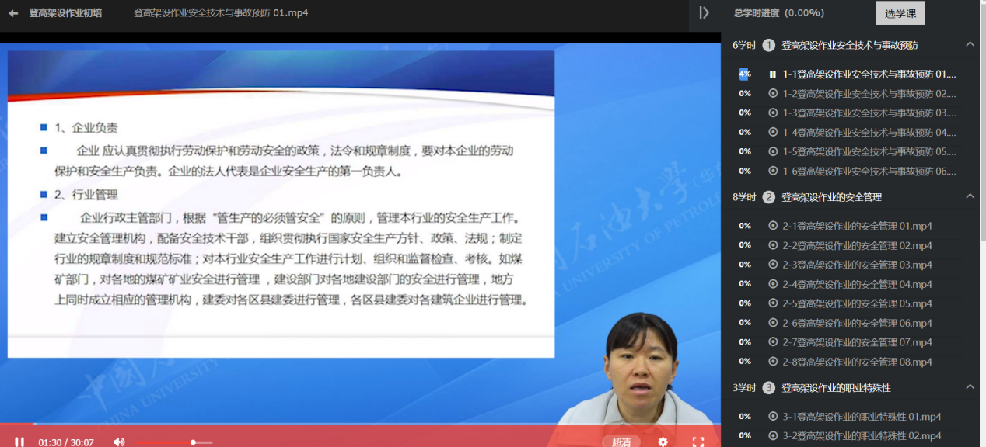

二、手机端

1、手机在哪里进入平台
通过微信搜索【厦门市职业技能培训总站】公众号，并关注该公众号，进入公众号后，点击右下角的【微站】，即可进入手机端登录页，如下图所示：
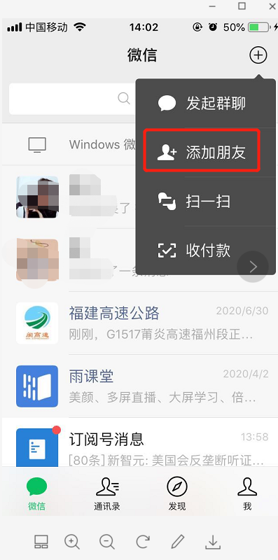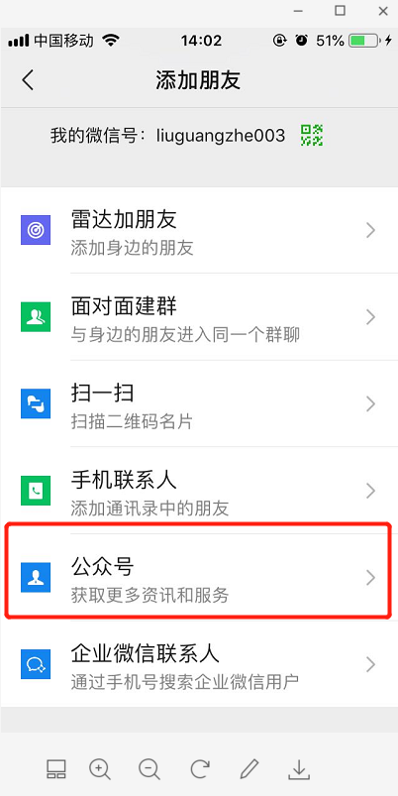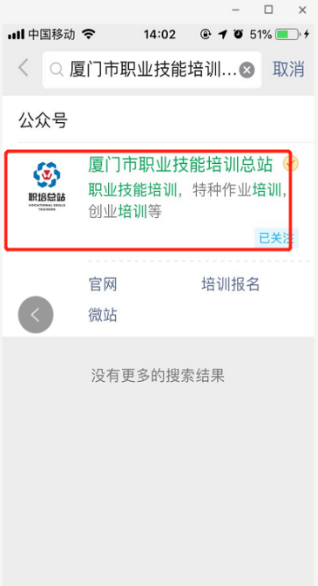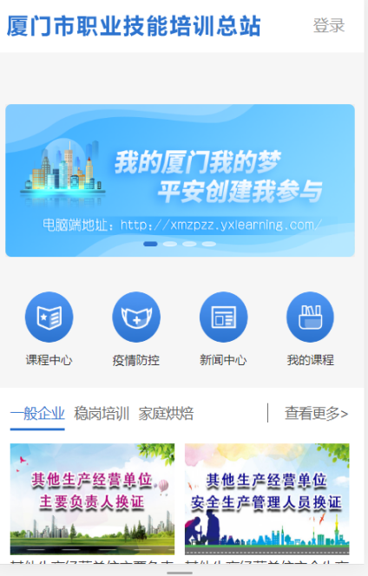

2、手机如何注册账号
按照第1点所说，通过微信进入总站公众号并访问培训平台首页，点击【登录】，即可进入登录页面，进入后请注意选择【安全员】，（若为企业安管负责人或特种作业培训，请选择【安全员】；若为职业技能学习，请选择【职业技能】）如下图所示，然后点击【没有账号？立即注册】按钮，根据要求填写注册即可：
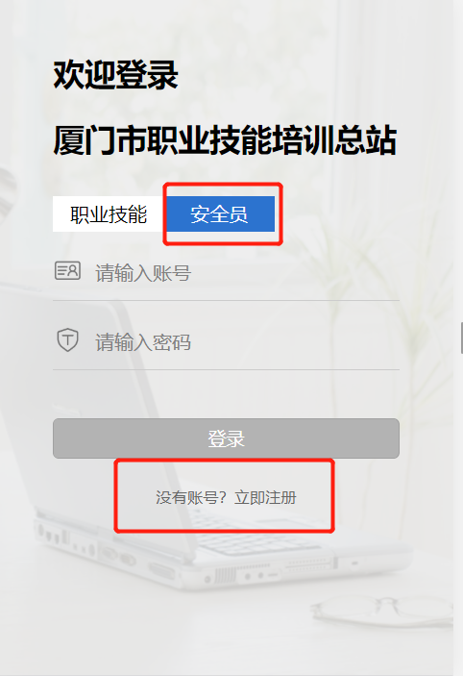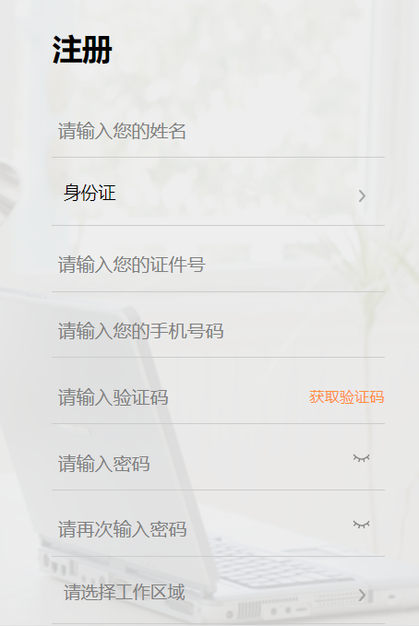

3、手机如何登陆平台
账号注册后，在登录页面填写账号密码，登录平台即可进入我的取证首页，该页面展示学员所报名缴费的培训类型：
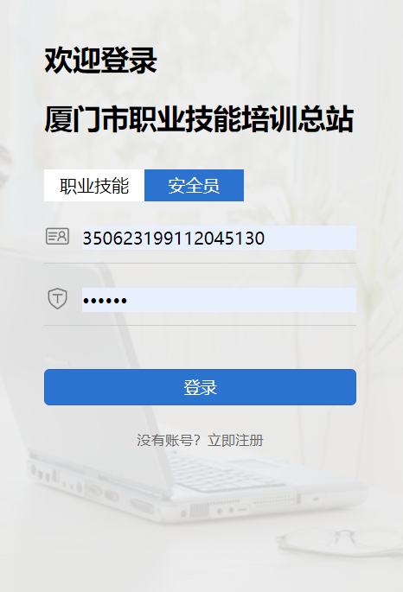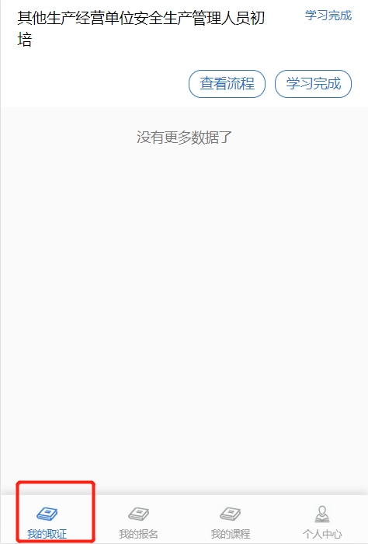

4、如何报名
选择【我的报名】菜单，点击右下角的【我要报名】按钮，根据要求填写报名信息（与电脑端填写的信息一样），提交后等待培训机构审核，如下图所示：
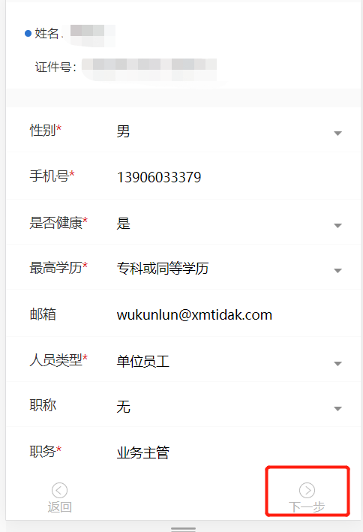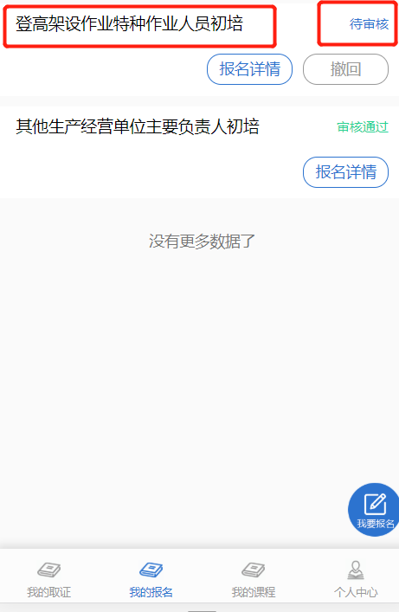

5、如何缴费学习
学员报名培训机构审核通过后，会在【我的取证】菜单页面显示一条取证，为待缴费状态，点击【缴费学习】，按照步骤支付缴费成后，将在【我的课程】出现想关班级课程信息，如下图所示：
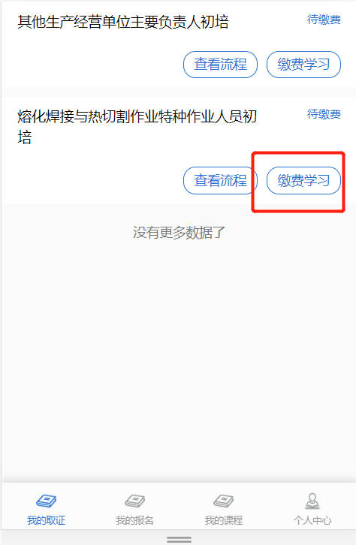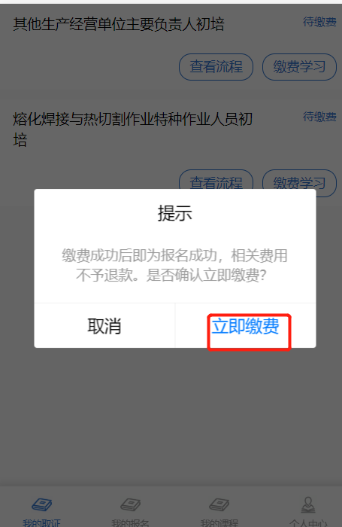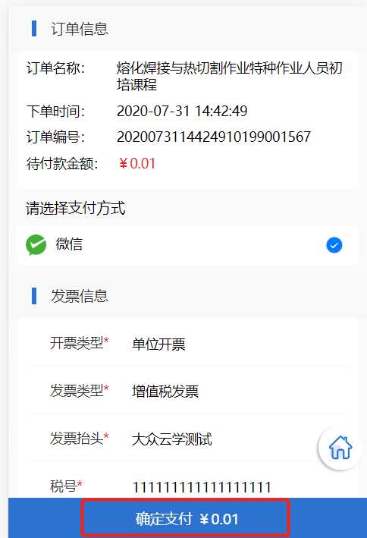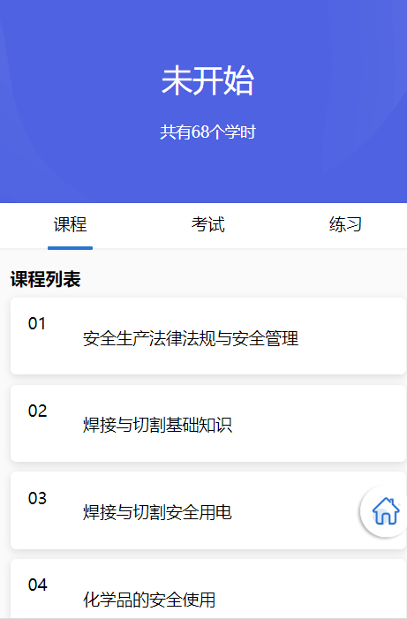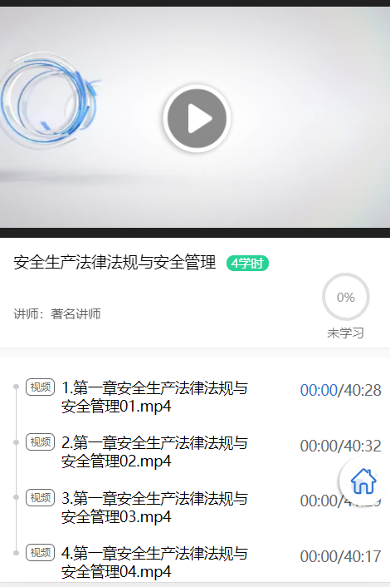

6、如何通过手机在线练习
在【我的课程】页面，选择所要练习的课程，点击选中，进入课程详情页面，然后进入【练习】页面，选中列表中的练习，点击即可进入在线练习：
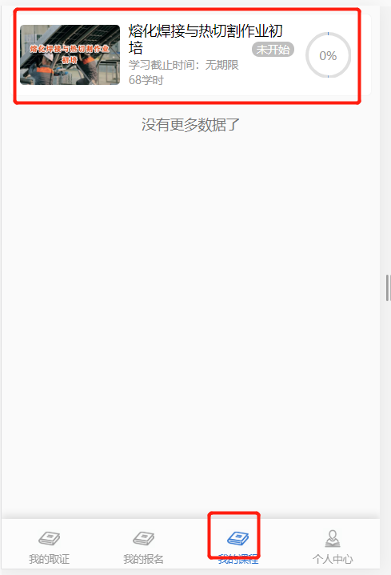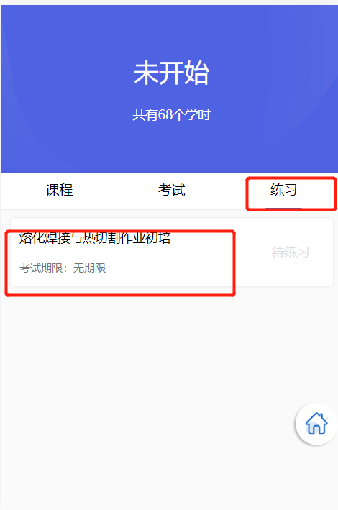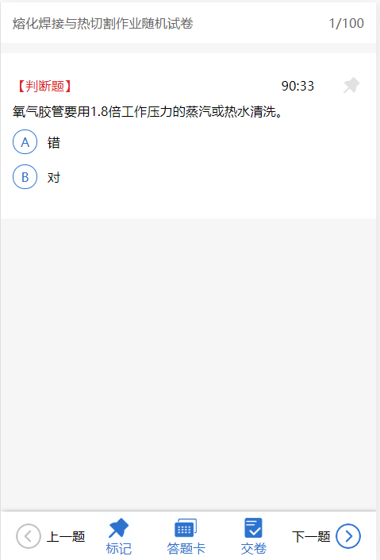

7、如何通过手机在线考试（模拟考试）
在【我的课程】页面，选择所要考试的课程，点击选中，进入课程详情页面，然后进入【考试】页面，选中列表中的考试，点击即可进入在线模拟考试：
注意：
1、未完成班级学习不允许进入考试；
2、若进入考试页面，即使中途退出，也将消耗一次考试次数。
